Практическая работа №8

По дисциплине: «МДК 01.01»

Выполнил студент группы ИСП 21.2А Суханов Алексей

Добавление кнопок. Одна на создание нового файла Excel, другая для существующего файла

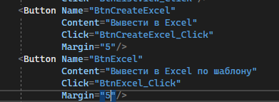

Добавление ссылок на Excel

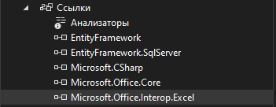

Подключение пространства имен для работы с Excel

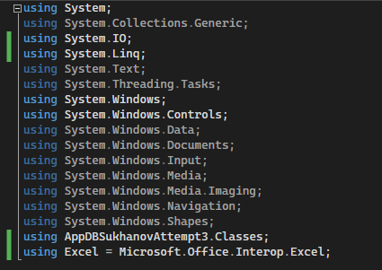

Логика кода создания файла Excel

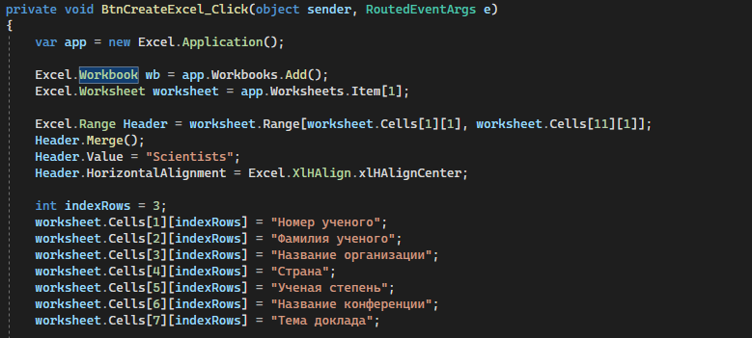

Добавление данных из БД

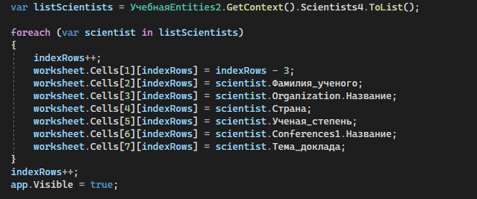

Добавление формулы для расчета ученых, создание сетки и авто-расширение колонок

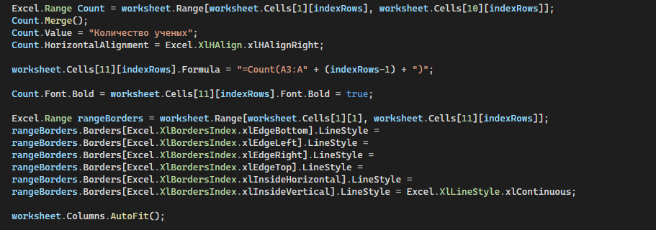

Для вывода по шаблону использовали тот же код, но с небольшими изменениями

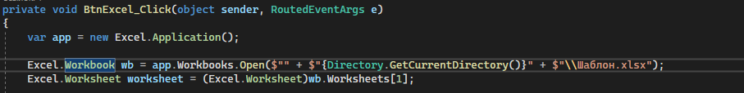

Результат

